Наиболее распространёнными нарушениями прав потребителей при продаже мебели являются:
- нарушение продавцом срока доставки или сборки мебели,
- продажа мебели ненадлежащего качества.

Нарушение срока передачи мебели
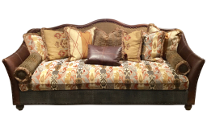
Договор купли-продажи, предусматривающий обязанность потребителя предварительно оплатить товар, должен содержать условие о сроке передачи товара потребителю. При оплате мебели с условием ее последующей доставки, продавец обязан согласовать с Вами срок такой доставки.
Если нарушен срок передачи мебели, потребитель вправе по своему выбору потребовать:
- передать товар в новый установленный потребителем срок,
- возвратить сумму предоплаты, которая внесена продавцу, и расторгнуть договора купли - продажи.
Потребитель также вправе потребовать полного возмещения причиненных ему убытков.
Кроме того, продавец обязан оплатить потребителю неустойку (пени) в размере 0,5 % от суммы предоплаты за каждый день просрочки вплоть до дня передачи мебели или возврата денежных средств, но не больше суммы предварительной оплаты.

Например, стоимость мебели составила 40 000 руб., просрочка ее передачи – 25 дней. Неустойка составит:
40 000 руб. * 0,5 % * 25 дней = 5000 руб.

Мебель доставлена, но нарушен срок ее сборки

Если с продавцом мебели было согласовано оказание услуг по ее сборке, то в договоре должен быть указан срок, в который такая сборка производится.
При нарушении данных сроков потребитель вправе потребовать выплаты неустойки (пени) в размере 3% за каждый день просрочки.
Если цена сборки оговорена отдельно, неустойка составит 3% от этой стоимости, но не выше общей стоимости сборки. Если в договоре нет разделения цены на мебель и услуги по ее сборке (все входит в одну цену), то неустойка будет исчисляться из общей цены заказа (п. 5 ст. 28 Закона РФ «О защите прав потребителей»).

Порядок действий потребителя:
- Обратиться с письменной претензией к продавцу с конкретным требованием (передать мебель в новый срок или возвратить деньги). А также потребовать выплатить неустойку за нарушение сроков.
Претензию необходимо подать в двух экземплярах, на одном их которых поставить отметку о принятии, либо направить по почте заказным письмом с уведомлением о вручении и описью вложений.
- При отказе продавца от удовлетворения требований в добровольном порядке, обратиться с иском в суд.

Продажа мебели ненадлежащего качества
Выявление недостатков в момент принятия мебели
После того как мебель доставлена потребителю, необходимо осмотреть ее на предмет комплектности и внешних дефектов. При принятии мебели подписывается акт приема-передачи, в котором необходимо зафиксировать явные недостатки мебели. Такими недостатками могут быть наличие царапин, несоответствие цвета, размера и т.д., отсутствии отдельных частей и деталей мебельного комплекта и другое.
Принятие мебели без указания явных недостатков лишает потребителя права ссылаться на эти недостатки в дальнейшем.
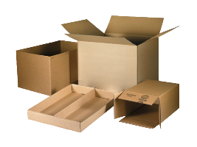
Поэтому если изделие запечатано, рекомендуется вскрыть упаковку в присутствии представителя продавца. Если в момент доставки вскрытие упаковки не производится (например, доставка произведена поздно вечером, нет возможности вскрыть упаковку) об этом можно указать в акте приема-передачи.
Выявление недостатков в период использования мебели
Если в ходе эксплуатации мебели потребителем выявлены недостатки, он вправе по своему выбору потребовать:
- замены мебели на такой же или другой товар с соответствующим перерасчётом цены;
- соразмерного уменьшения цены мебели;
- безвозмездного устранения недостатков;
-возмещение расходов на их устранение;
- расторжения договора купли-продажи с возвратом уплаченных денежных средств.
Требования могут быть предъявлены потребителем:
- в течение гарантийного срока на мебель, если он установлен изготовителем,
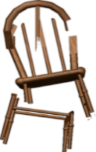
- в пределах 2-х лет с момента передачи товара, если гарантийные сроки на мебель не установлены либо истекли. В этом случае потребителю необходимо доказать, что недостатки в товаре возникли по вине изготовителя.

Чаще всего недостатки в мебели вызваны:
- некачественными материалами, из которых она изготовлена,
-- ненадлежащей работой составных механизмов (например, ненадлежащая работа раскладного элемента дивана),
- ненадлежащим изготовлением комплекта мебели, когда отдельные части не подходят друг к другу.
Часто потребители жалуются на наличие в мебели специфического резкого запаха. В соответствии с требованиями законодательства в мебели допускается наличие запаха, однако, он не должен превышать установленных показателей, и мебель не должна выделять опасные химические вещества. В процессе эксплуатации мебели данный запах со временем может исчезнуть.

Для того, чтобы установить, является ли резкий запах мебели ее недостатком необходимо:
- запросить у продавца документы, подтверждающие соответствие мебели установленным требованиям безопасности. Такие требования установлены Техническим регламентом Таможенного союза «О безопасности мебельной продукции»,
- при наличии возможности провести экспертное исследование мебели на выделение опасных веществ.

Порядок действия потребителя:
- Обратиться к продавцу с претензией. К претензии необходимо приложить доказательства наличия в мебели недостатка (например, фотографии мебели).
В случае, если гарантийный срок на товар установлен и не истек, продавец обязан провести проверку качества мебели. Потребитель вправе присутствовать при ее проведении.
- При отказе продавца признать наличие недостатка в мебели, обратиться в независимую экспертную организацию для проведения экспертизы мебели.
- Обратиться с иском в суд, представив доказательств наличия недостатка в мебели.

Управление Роспотребнадзора по Свердловской области http://66.rospotrebnadzor.ru
ФБУЗ «Центр гигиены и эпидемиологии
в Свердловской области»
http://кц66.рф

620078, г. Екатеринбург, пер. Отдельный 3,
тел. (343) 374-14-55

Единый консультационный центр Роспотребнадзора
8-800-555-49-43

Адреса консультационных пунктов
для потребителей в Свердловской области
г. Екатеринбург, ул. Московская, 49 (343) 272-00-07
г. Алапаевск, ул. Ленина, 125, (34346) 3-18-66
г. Арамиль, ул. 1 Мая, 12 (343) 385-32-81, доб.1040
г. Артемовский, ул. Энергетиков, 1а (34363) 2-54-80
г. Асбест, ул. Ладыженского, 17 (34365) 2-58-49
г. Березовский, ул. Гагарина, 6а (34369) 4-29-87
п. Байкалово, ул. Кузнецова, 34 (34362) 2-02-65
г. В. Пышма, ул. Кривоусова, 18а (34368) 3-00-06
г. Верхняя Салда, ул. Энгельса, 46 (3435) 41-83-62
г. Ивдель, ул. Октябрьская набережная, 24 (34386) 2-18-72
г. Ирбит, ул. Мальгина, 9 (34355) 6-36-28
г. Каменск-Уральский, пр. Победы, 97 (3439) 37-08-06
г. Камышлов, ул. Советская, 48 (34375) 2-09-90
г. Качканар, 5 квартал, 1б (34341) 6-38-27
г. Красноуфимск, ул. Советская, 13, 8-950-540-09-274
г. Краснотурьинск, ул. Коммунальная,6а (34384) 6-30-61
г. Красноуральск, ул. Янкина, 2 (34343) 2-06-47
г. Кушва, ул. Коммуны, 78 (34344) 2-53-00
г. Нижние Серги, ул. Титова, 39 (34398) 2-10-62
г. Нижний Тагил, ул. К. Маркса, 29 (3435) 41-83-62
г. Нижняя Тура, ул. Декабристов, 17 (34342) 2-75-04
г. Невьянск, ул. Мартьянова, 29 (3435) 41-83-62
г. Новая Ляля, ул. Р. Люксембург, 26 (34388) 2-16-79
г. Первоуральск, ул. Вайнера, 4 (3439) 66-85-04
г. Полевской, ул. Вершинина, 19 (34350) 4-21-68
г. Ревда, ул. Спортивная, 49 б (34397) 5-61-52
г. Реж, ул. Спортивная, 12 (34364) 3-11-09
г. Североуральск, ул. Свердлова, 60 а (34380) 2-22-50
г. Серов, ул. Фрунзе, 5 (34385) 6-50-70
г. Сухой Лог, пр. Строителей, 7 а (34373) 4-26-86
г. Сысерть, ул. Коммуны, 69 (34374) 7-51-51
г. Тавда, ул. Ленина, 108 (34360) 3-23-04
г. Талица, ул. Красноармейская, 32 (34371) 2-11-54
п. Тугулым, ул. Школьная, 30а (34367) 2-24-99

Управление Роспотребнадзора по Свердловской области

ФБУЗ «Центр гигиены и
эпидемиологии в Свердловской
области»
Памятка потребителю

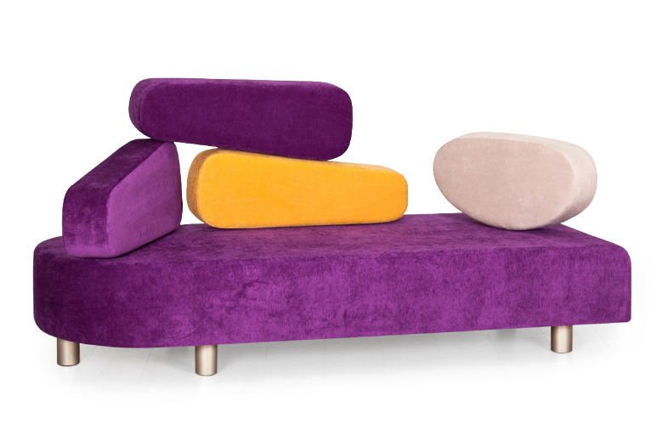
Продажа мебели с нарушениями прав потребителей

